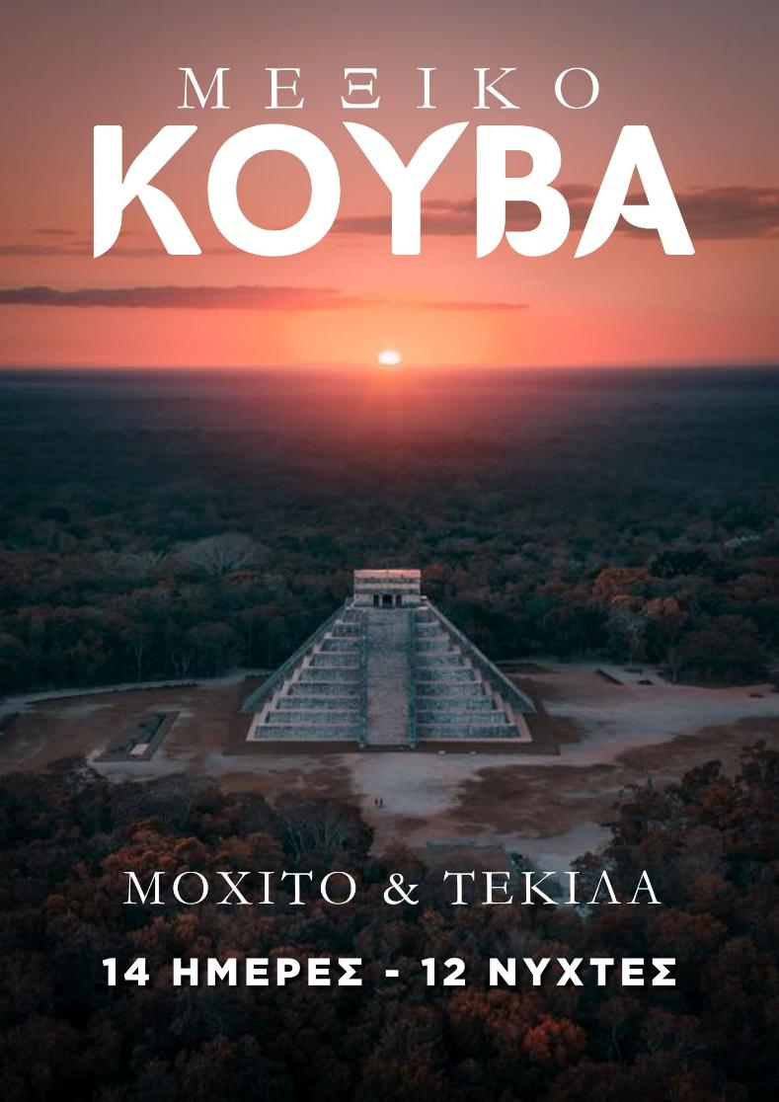Ι Κ ΟΧΙΤΟ & ΤΕΚΙΛΑ

**Ημέρα 1-2η: Αθήνα – Πτήση για Αβάνα – Βαραδέρο**

Συγκέντρωση στο αεροδρόμιο και βραδινή αναχώρηση για Αβάνα μέσω Κων/πολης. Διανυκτέρευση στο αεροπλάνο. Άφιξη το πρωί της 2ης μέρας στην Αβάνα. Συνάντηση με τον ξεναγό μας και οδική αναχώρηση για το Βαραδέρο, μέ-σω μιας ενδιαφέρουσας διαδρομής στη βόρεια ακτογραμμή. Θα δούμε τις παλιές αντλίες άντλησης πετρελαίου, θα περάσουμε από την πόλη Ματάνσας, που θεωρείται η πόλη της διανόησης και θα κάνουμε μία στάση στην γέφυρα Bacunayagua για να απολαύσουμε τη μοναδική θέα της περιοχής. Άφιξη στο ξενοδοχείο και χρόνος ελεύθερος για να χαλαρώσουμε στη μαγευτική ακτή με πρόγραμμα All Inclusive. **Όλα τα γεύματα και ποτά στο ξενοδοχείο συμπεριλαμβάνονται στην τιμή.**

**Ημέρα 3η: Βαραδέρο**

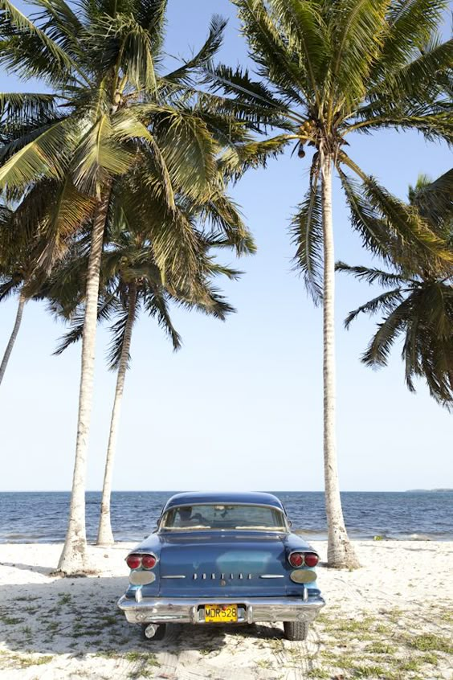All Inclusive διατροφή. Ελεύθερη μέρα για να χαρείτε τις εγκαταστάσεις του ξενοδοχείου σας, την τροπική παραλία του Βαραδέρο για κολύμπι και διάφορα θαλάσσια σπορ. Προαιρετικά, μπορείτε να επιλέξετε την μονοήμερη κρουαζιέρα με Καταμαράν στο νησάκι Κάγιο Μπλάνκο. Η εκδρομή ξεκινά το πρωί από τη Μαρίνα του Βαραδέρο και περιλαμβάνει απεριόριστα τοπικά κοκτέιλ και αναψυκτικά στο σκάφος, και φαγητό με θαλασσινά στο Κ. Μπλάνκο. Θα έχετε επίσης την ευκαιρία να θαυμάσετε τον κοραλλιογενή βυθό σε συγκεκριμένο σημείο της διαδρομής με εξοπλισμό (μάσκα, αναπνευστήρα και βατραχοπέδιλα) που παρέχεται δωρεάν και την μοναδική εμπειρία να κολυμπήσετε με εκπαιδευμένα δελφίνια, παρουσία εκπαι-δευτών σε ειδικά διαμορφωμένο δελφινάριο στην ανοικτή θάλασσα. Με την άφιξη στο Κάγιο Μπλάνκο, θα έχετε ελεύθερο χρόνο στην παραλία και γεύμα με θαλασσινά στην παραθαλάσσια ταβέρνα του νησιού. Επιστροφή στο ξενοδοχείο το απόγευμα.

**Ημέρα 4η: Βαραδέρο – Γκουαμά – Κόλπος των Χοίρων- Σιενφουέγκος – Τρινιδάδ**

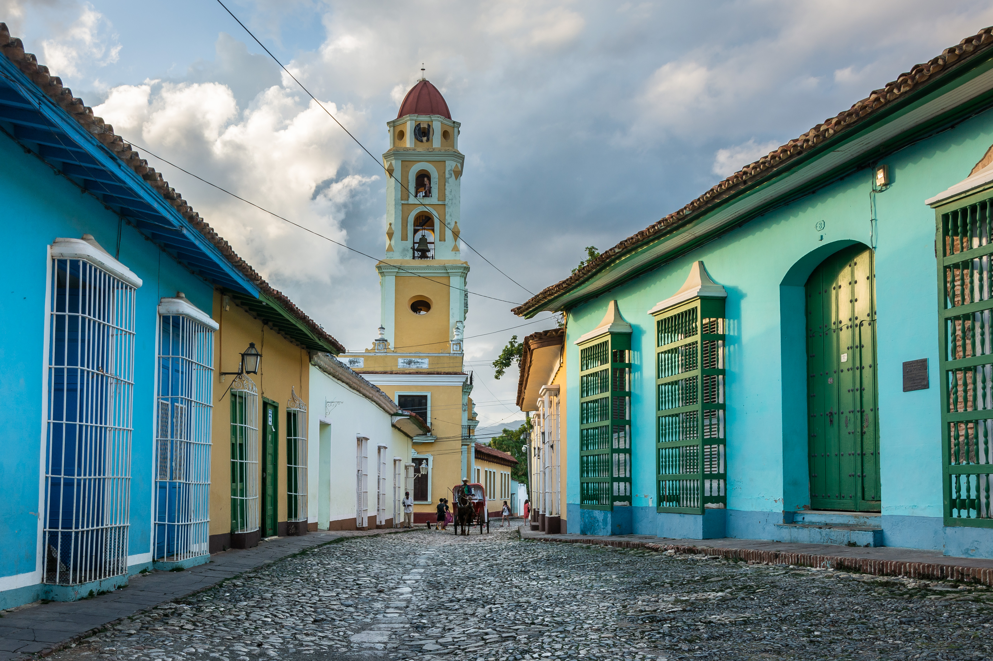

Πρωινό και παράδοση δωματίων. Αναχώρηση για τη Χερσόνησο Ζαπάτα στο Γκουαμά (Guamá), τη μεγαλύτερη φυσική λίμνη της Κούβας. Στη «Λα Μπόκα» βρίσκεται η «Φάρμα Αναπαραγωγής Κροκοδείλων» που θα επισκεφτούμε. Τα ζώα αυτά, σημαντικό κομμάτι της άγριας πανίδας της Κούβας, προστατεύονται στο φυσικό τους περιβάλλον από το ανεξέλεγκτο κυνήγι. Συνεχίζουμε μέσα από το μαγκρόβιο δάσος Ζαπάτα, ώσπου να αντικρύσουμε τις δαντελένιες ακτές της Καραϊβικής, στον κόλπο των Χοίρων (γνωστός από την ομώνυμη αποτυχημένη απόβαση των Αμερικάνων στο νησί το 1961). Στάση σε μια θαλάσσια όαση, όπου τα πεντακάθαρα γαλαζοπράσινα νερά σχηματίζουν ένα φυσικό «ενυδρείο πισίνα», μέρος ιδανικό για μπάνιο & snorkeling, ποτά και θαλασσινούς μεζέδες (περιλαμβάνονται τα ποτά open bar και μεσημεριανό γεύμα). Ύστερα θα φτάσουμε στο Σιενφουέγκος, πόλη χτισμένη το 1819 από Γάλλους άποικους και ένα από τα σημαντικότερα λιμάνια  της χώρας. Κατά τη διάρκεια της πανοραμικής περιήγησης της πόλης, θα κάνουμε στάση στην κεντρική πλατεία με το κατάλευκο άγαλμα της θεάς Αθηνάς, όπου δεσπόζουν το Θέατρο Tomas Terry, το Δημαρχείο και το κλασικό κτήριο του Πανεπιστημίου. Πάνω στη θάλασσα, στη στενή χερσόνησο της «Punta Gorda» θα επισκεφτούμε το “Palacio del Valle”, ένα άκρως εντυπωσιακό κτήριο 100 ετών, αρχιτεκτονικό αριστούργημα, συνδυασμός ρομαντικής, γοτθικής, ενετικής και μαυριτανικής τεχνοτροπίας. Από τα κελάρια και τα επιβλητικά σαλόνια, θα ανεβούμε στην ταράτσα του Παλατιού, όπου η θέα της πόλης μαγεύει. Επόμενη στάση, Τρινιδάδ. Άφιξη και τακτοποίηση στα δωμάτια. Δείπνο και ελεύθερο βράδυ για μία πρώτη γνωριμία με την πόλη.

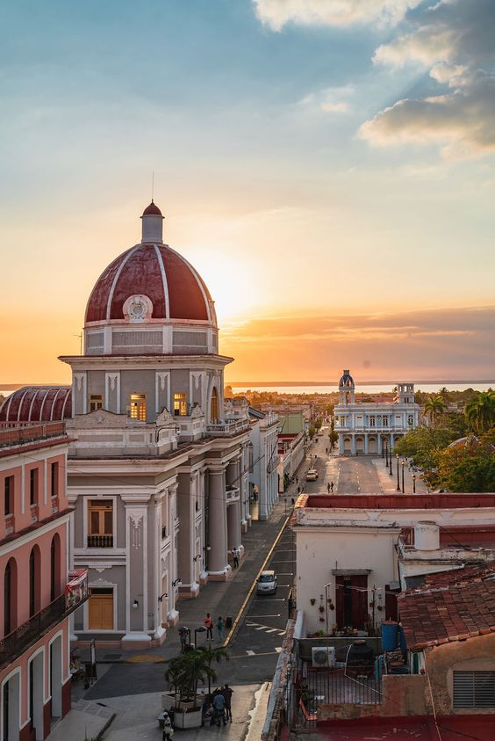**Ημέρα 5η: Τρινιδάδ – Σάντα Κλάρα – Αβάνα**

Πρωινό, παράδοση δωματίων και ξενάγηση στο παραδοσιακό, αποικιακό Τρινιδάδ, πόλη που ίδρυσαν οι Ισπανοί στις αρχές του 16ου αιώνα, ανακηρυγμένο ως παγκόσμιο μνημείο πολιτιστικής κληρονομιάς από την UNESCO το 1986. Επίσκεψη στην κεντρική πλατεία (Plaza Mayor), περιστοιχισμένη από αποικιακά κτίρια, στο «Μουσείο αποικιοκρατικής αρχιτεκτονικής» και στο παραδοσιακό καφενείο La Canchánchara, όπου θα απολαύσουμε το τοπικό ποτό από ρούμι, μέλι και λεμόνι που έδιναν οι αποικιοκράτες στους σκλάβους για να πάρουν δυνάμεις. Στη συνέχεια, αναχωρούμε οδικώς για την πόλη του Τσε Γκεβάρα, την ηρωική Σάντα Κλάρα, πόλη που σχετίστηκε άμεσα με τον μεγάλο επαναστάτη. Επίσκεψη στο Μαυσωλείο και το Μουσείο του Τσε. Στην είσοδο του μαυσωλείου δεσπόζει το επιβλητικό, ύψους περίπου 7 μέτρων, μπρούντζινο άγαλμα του Κομαντάντε με το όπλο ανά χείρας. Συνεχίσουμε οδικώς δυτικά για την Αβάνα. Άφιξη αργά το βράδυ στην πρωτεύουσα και τακτοποίηση στα δωμάτια.

**Ημέρα 6η: Αβάνα, Ξενάγηση πόλης & βόλτα με Αμερικάνικες αντίκες**

Πρωινό στο ξενοδοχείο και στη συνέχεια αναχωρούμε για την ξενάγησή μας στην πιο όμορφη πόλη της Καραϊβικής. Θα ξεκινήσουμε από την Πλατεία της Επανάστασης με τις τεράστιες προσωπογραφίες του Che Guevara και του Camilo Cienfuegos. Στη συνέχεια θα περάσουμε από το Πανεπιστήμιο της Αβάνας, θα διασχίσουμε τη “σύγχρονη” συνοικία του Βεδάδο με την κεντρική πλατεία Copelia και την περίφημη παραλιακή λεωφόρο Malecón, θα καταλήξουμε στο 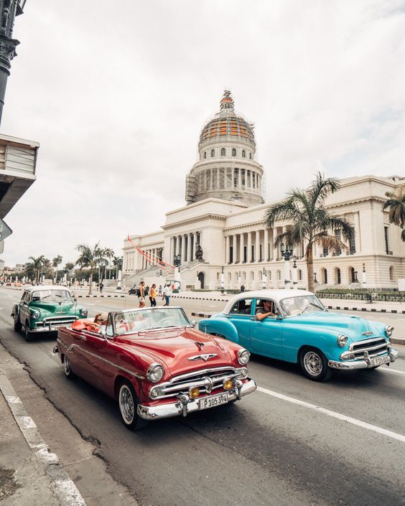Καπιτώλιο, πιστό αντίγραφο αυτού στην Ουάσινγκτον των Ηνωμένων Πολιτειών. Η περιή-γηση μας αλλάζει ρυθμό και μπαίνουμε στην Habana Vieja ή Παλιά Αβάνα, πολιτιστική κλη-ρονομιά της ανθρωπότητας και προστατευόμενη από την UNESCO από το 1982, η οποία φιλοξενεί μερικά από τα ωραιότερα αποικιακά κτήρια στην Καραϊβική. Θα ξεναγηθούμε στο μουσείο του ρουμιού όπου μας προσφέρεται ποτό, θα επισκεφτούμε τη μοναδική ελληνική ορθόδοξη εκκλησία της Καραϊβικής, τον Άγιο Νικόλαο και στη συνέχεια περπατώντας θα δούμε την Πλατεία του Αγίου Φραγκίσκου της Ασίζης (Plaza de San Francisco de Asís) την Παλιά Πλατεία (Plaza Vieja), την Πλατεία των Όπλων (Plaza de Armas) και την πλατεία του Καθεδρικού Ναού (Plaza de la Catedral), τον «ναΐσκο» Templete και το Castillo de La Fuerza Real. Μεσημεριανό γεύμα σε τοπικό εστιατόριο. Θα τελειώσουμε τη βόλτα μας με επίσκεψη στο πειρατικό φρούριο El Moro, σε θέση περιωπής στην είσοδο του λιμανιού και με μαγευτική θέα. Επιστροφή στο ξενοδοχείο και ελεύθερο υπόλοιπο της ημέρας. Εμείς απλώς θα «κλέψουμε» λίγο από τον χρόνο σας, προσφέροντάς σας μία ανεπανάληπτη βόλτα με αυτοκίνητα-αντίκες στο καταπράσινο δάσος της Αβάνας.

**Ημέρα 7η: Αβάνα, Ολοήμερη εκδρομή στο Βινιάλες**

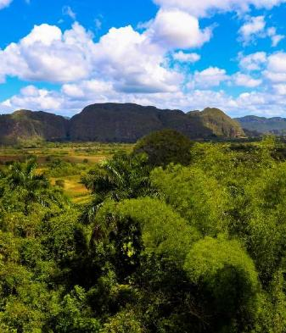

Μετά το πρωινό αναχωρούμε για την μαγευτική κοιλάδα Βινιάλες (Viñales) στη δυτικότερη επαρχία της Κούβας, το Πινάρ ντελ Ρίο (Pinar del Río), όπου καλλι-εργούνται τα καπνά για τα καλύτερα πούρα στον κόσμο. Επίσκεψη σε παρασκευαστήριο πούρων για να δούμε από κοντά την επεξεργασία τους. Η βόλτα μας στην κοιλάδα του Βινιάλες θα σας μείνει αξέχαστη: πράσινοι βελούδινοι λοφίσκοι, γνωστοί με το όνομα mogotes (μογκότες), που δεν υπάρχουν πουθενά αλλού στον κόσμο, ξεπηδούν από την κοιλάδα κατάφυτοι και σχεδόν απόκοσμοι… πανύψηλα φοινικόδεντρα, καταρράκτες και υπόγειες σπηλιές με ποτάμια συνθέτουν ένα μαγευτικό τοπίο. Επίσκεψη την τεράστια Τοιχογραφία της Προϊστορίας (Mural de la Prehistoria) και στη Σπηλιά Του Ινδιάνου (Cueva del Indio), για να διασχίσουμε με μικρή βάρκα το υπόγειο ποτάμι της. Μεσημεριανό γεύμα σε τοπικό εστιατόριο σ’ ένα μοναδικό περιβάλλον με ζωντανή μουσική. Επιστρέφοντας στην Αβάνα, θα κάνουμε μια στάση στο παρατηρητήριο Λος Χασμίνες (Los Jazmines) με τη μαγευτική θέα σε ολόκληρη την κοιλάδα του Βινιάλες. Άφιξη στην Αβάνα και ελεύθερο το υπόλοιπο της ημέρας.

**Ημέρα 8η: Αβάνα – Μέριδα**

Πρωινό και στην συνέχεια μεταφορά στο αεροδρόμιο της Αβάνας για να πάρουμε την πτήση μας για Μέριδα. Άφιξη και ξεκινάμε την ξενάγηση πόλης. Βρισκόμαστε στην πρωτεύουσα της επαρχίας του Yucatan, που ιδρύθηκε το 1542 με χαρακτηριστικό τόσο το αποικιοκρατικό ύφος, όσο και την επιρροή των Mayas. Εδώ θα θαυμάσουμε αντιθέσεις όπως, στενά δρομάκια και τεράστιες πλατείες, γραφικά σπίτια και ξεχωριστοί Καθεδρικοί ναοί, αξιόλογα μουσεία (του πολιτισμού των Μάγια αλλά και το μουσείο Ανθρωπολογίας και Ιστορίας), κοσμοπολιτισμό και περιπέτεια. Και μέσα σε όλα αυτά, μην παραλείψετε να δοκιμάσετε την τοπική κουζίνα που θα σας μείνει κυριολεκτικά αξέχαστη. Στη συνέχεια μεταφορά στο ξενοδοχείο μας και διανυκτέρευση.

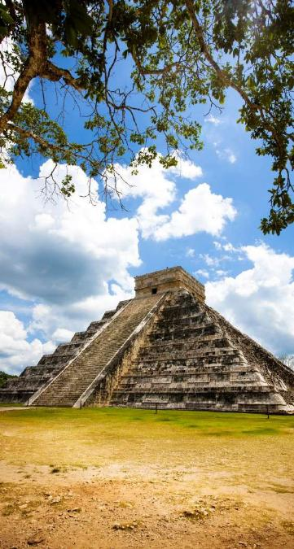

**Ημέρα 9η: Μέριδα - Ουσμάλ – Κάμπα**

Πρωινό και αναχώρηση προς την αρχαία πόλη του Ουσμάλ (Uxmal – παρά το ‘x’ προφέρεται Ουσμάλ, με παχύ ‘σ’), ίσως την πιο εντυπωσιακή απ’ όλες τις αρχαιολογικές περιοχές της χερσονήσου του Γιουκατάν και σίγουρα την πιο αρμονική και γαλήνια. Ουσμάλ στη γλώσσα των Μάγια σήμαινε «τρεις φορές χτισμένο» και στη συγκεκριμένη περίπτωση αναφέρεται στον εντυπω-σιακό Ναό (ή Πυραμίδα) του Μάγου, το γνωστότερο από τα κτήρια του Ουσμάλ. Επίσκεψη στον Ναό καθώς επίσης και στα υπόλοιπα σημαντικά κτήρια της περιοχής. Θα συνεχίσουμε με την επίσκεψή μας στην Kabah με κυριότερο αξιοθέατο το Codz-Pop-Temple και με γεύμα σε τοπικό εστιατόριο. Το απόγευμα επιστροφή στο ξενοδοχείο και διανυκτέρευση.

**Ημέρα 10η:** **Μέριδα - Τσιτσέν-Ιτσά Κανκούν**

Πρωινό και αναχώρηση προς το Τσιτσέν- Ιτσά (Chichén-Itzá), τοποθεσία της πιο εκτενώς μελε-τημένης από όλες τις πυραμίδες των Μάγια και ένα από τα Θαύματα του Νέου Κόσμου. Η επίσκεψή μας εκεί θα μας δείξει πόσο προχωρημένη ήταν η μελέτη της αστρονομίας από τους Μάγια. Θα δούμε επίσης το Παλάτι με τις Χίλιες Κολώνες, το παρατηρητήριο, το εντυπωσιακό, τεράστιο Ιερό Πηγάδι, από το οποίο η τοποθεσία παίρνει το όνομα της (Chichén-Itzá σημαίνει, περίπου, Στόμιο του Πηγαδιού Των Ιτζά) – και φυσικά το γήπεδο από τη γη του οποίου, σύμφωνα με μια διάσημη προφητεία των Μάγια, την 22η Δεκεμβρίου του 2012 θα έβγαινε ο θεός Κουκουλκάν, πολεμιστής με μορφή φιδιού και θα έδινε οριστικό τέλος στον κόσμο μας. Πριν τη συνέχεια του ταξιδιού προς το κοσμοπολίτικο Κανκούν, θα έχουμε τη δυνατότητα να κολυμπήσουμε στην περιοχή Majestic Cenote IK-IL και μετά να απολαύσουμε το γεύμα μας. Το απόγευμα θα φτάσουμε στο Κανκούν για τακτοποίηση στο ξενοδοχείο και διανυκτέρευση.

**Ημέρα 11-12η: Κανκούν – Ελεύθερες μέρες**

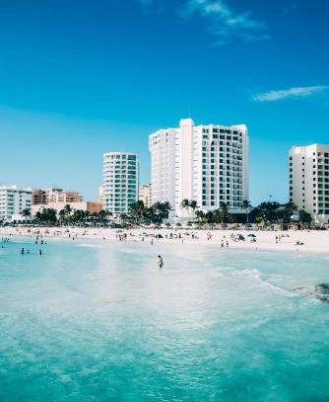Ελεύθερες μέρες για να απολαύσετε ένα από τα πιο όμορφα και διάσημα θέρετρα ολόκληρου του δυτικού ημισφαιρίου. Το Cancun είναι ο παράδεισος του τουρίστα. Από την παραλία με τη μοναδική, κατάλευκη σαν ζάχαρη άχνη, άμμο της και τα απίστευτα τουρκουάζ νερά της, στα ξενοδοχεία με τις ατελείωτες προτάσεις τους για χαλάρωση, σπορ, θέαμα, διασκέδαση και εξαιρετικό φαγητό, είναι σίγουρο ότι θα απο- λαύσετε την κάθε στιγμή της ημέρας σας. Σημειώστε ότι όλα τα γεύματα και τα τοπικά ποτά στο ξενοδοχείο σας περιλαμβάνονται στην τιμή.

**Ημέρα 13-14η : Κανκούν – Αθήνα**

Ελεύθερη ημέρα μέχρι την ώρα της μεταφοράς σας στο αεροδρόμιο του Κανκούν για να πάρουμε την πτήση της επιστροφής προς Αθήνα μέσω ενδιάμεσου σταθμού.

# Περιλαμβάνονται:

* *Αεροπορικό εισιτήριο σε οικονομική θέση από και προς Αθήνα ή Θεσσαλονίκη*
* *Mία αποσκευή και μία χειραποσκευή έκαστος*
* *3 διανυκτερεύσεις στο ξενοδοχείο El Conquistador 5* στη Μέριδα με πρωϊν*
* *2 διανυκτερεύσεις στο ξενοδοχείο The Fives Downtown &Residences Curio Collection by Hilton 5* στο Κανκούν με πρωϊνό*
* *4 διανυκτερεύσεις στην Αβάνα με πρωινό*
* *1 διανυκτέρευση στο Τρινιδάδ με ημιδιατροφή*
* *2 διανυκτερεύσεις στο Βαραδέρο με All Inclusive διατροφή*
* *Διατροφή: Όπως αναγράφεται στο πρόγραμμα*
* *Όλες τις μεταφορές και εκδρομές, όπως αναγράφονται με κλιματιζόμενο λεωφορείο*
* *Ξενάγηση πόλης στη Μέριδα.*
* *Ολοήμερη εκδρομή στην αρχαία πόλη Ουσμάλ με φαγητό*
* *Εκδρομή στο Τσιτσέν-Ιτσά με φαγητό*
* *Πανοραμική ξενάγηση στην Αβάνα με παλιά Αμερικάνικα αυτοκίνητα*
* *Όλες οι είσοδοι σε μουσεία, όπως αναγράφονται στο πρόγραμμα*
* *Ελληνόφωνο έμπειρο συνοδό/ ξεναγό του γραφείου μας*
* *Έντυπο υλικό, Ασφάλεια αστικής ευθύνης & ΦΠΑ*
* *Φόροι ξενοδοχείων*

# Δεν περιλαμβάνονται:

* *Φόροι αεροδρομίων και επίναυλος καυσίμων, Βίζα Κούβας και ταξιδιωτική ασφάλεια*
* *Εισιτήρια εισόδων που δεν περιλαμβάνονται στο πρόγραμμα και πληρώνονται επί τόπου*
* *Προσωπικά έξοδα (φιλοδωρήματα, τηλεφωνικές κλήσεις, ιατρικά έξοδα, κλπ.)*
* *Προαιρετικές εκδρομές, δραστηριότητες, γεύματα και ποτά, που δεν αναφέρονται στο καθημερινό πρόγραμμα*